Bases tecnológicas para el servicio
MÓDULO: BASES DE DATOS
ACTIVIDAD: Avance de la práctica – Módulo 3: Gestión de Bases de Datos
ALUMNO: CESAR CEDILLO RODRÍGUEZ
GRUPO: 8
DOCENTE: JUAN MANUEL TOLENTINO MORALES

1. INTRODUCCIÓN
Durante esta fase se configuró un entorno de base de datos PostgreSQL mediante contenedores Docker, se definió la estructura de las tablas requeridas en la práctica, se corrigieron los nombres conforme a las preguntas de reforzamiento, y se elaboró un script en Python para registrar nuevos usuarios en la base de datos.

2. CONFIGURACIÓN DEL ENTORNO

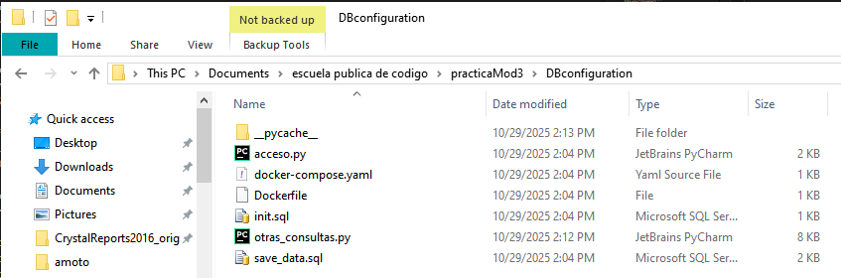
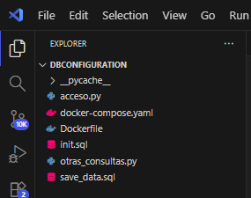
El contenedor se configuró en el archivo docker-compose.yaml para usar el puerto 5433 (ya que el 5432 estaba ocupado) y el usuario administrador Admin.
El volumen postgres_data_mod3 permite conservar la información incluso si el contenedor se detiene.
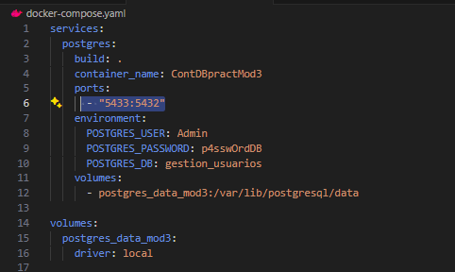

3. CREACIÓN DE LA BASE DE DATOS Y DE LAS TABLAS
En el archivo init.sql se detallan las siguientes tablas:
- usuarios → información general del personal.
- credenciales_usuarios → credenciales vinculadas a cada usuario.
- puestos → catálogo de puestos de trabajo con su salario y descripción.
Además, se establecieron las claves foráneas correspondientes:
- credenciales_usuarios.id_usuario → usuarios.id_usuario
- usuarios.puesto_id → puestos.id_puesto
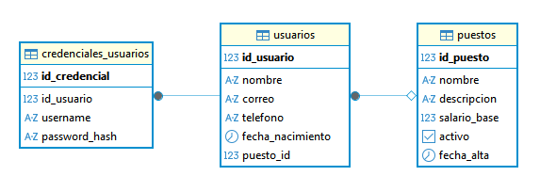

5. insercion de los datos iniciales
El archivo save_data.sql contiene datos de prueba para las tres tablas:
- Se agregaron tres puestos (“Auxiliar administrativo”, “Técnico especializado”, “Analista de datos”).
- Se insertaron cinco usuarios asignados a distintos puestos.
- Se registraron sus credenciales con identificadores de usuario
